數值分析 Direct Methods

學號姓名: 00757025 何文豪

1. test data

sample points = 11 ~ 16 , degree = 7 ~ 12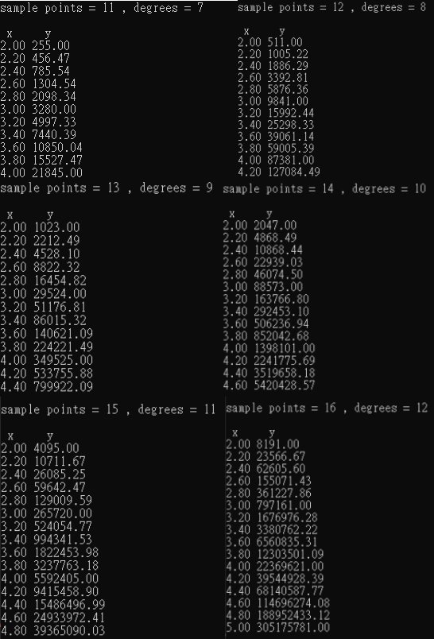

sample points = 11 , degree = 7

matrix A , AT , Y , B , D

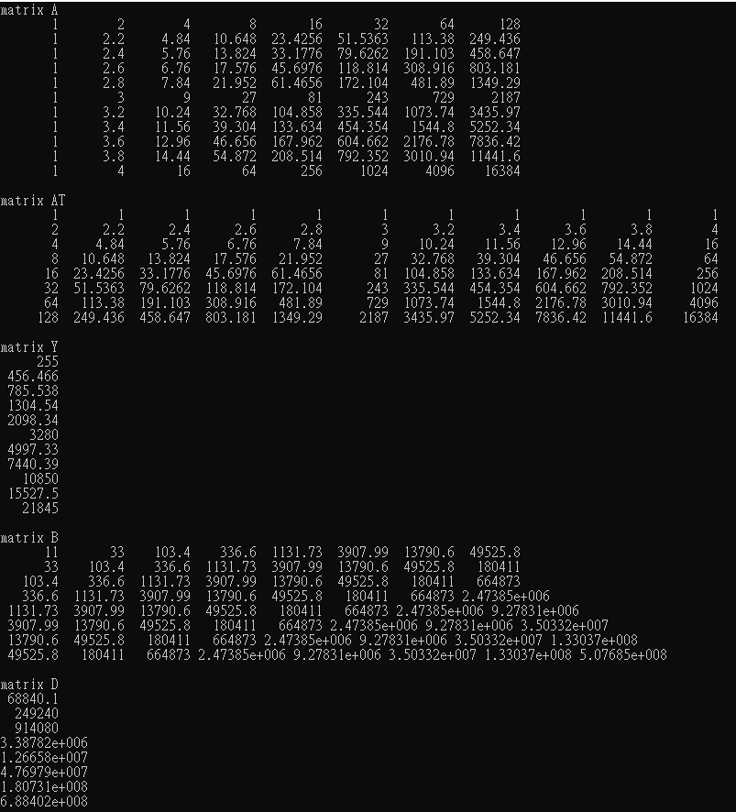

1. result 1 ~ 3

sample points = 11 ~ 16 , degree = 7 ~ 12

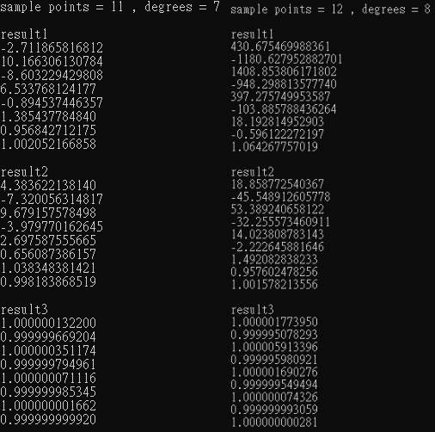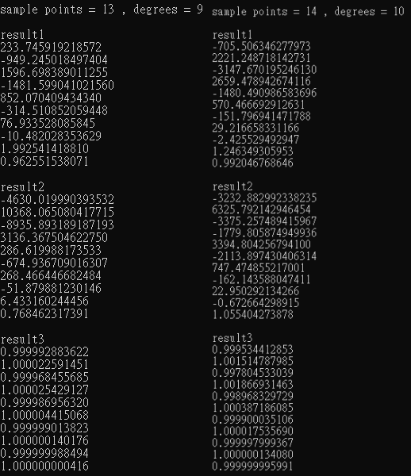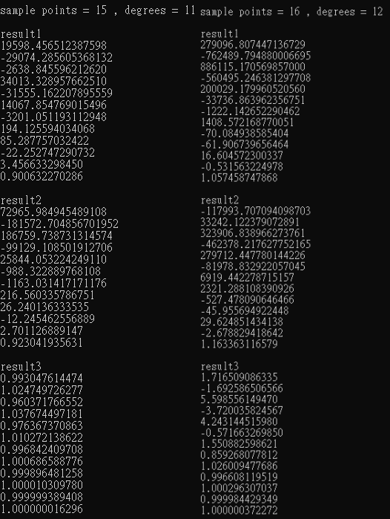

1. error by 2 norm and inf norm

sample points = 11 ~ 16 , degree = 7 ~ 12

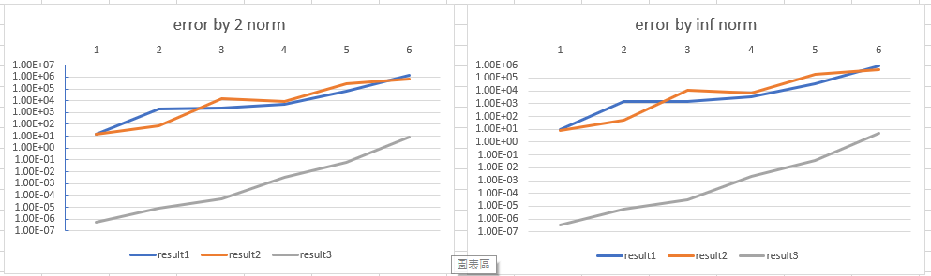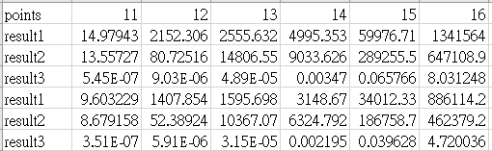

1. anaylsis

1. 根據B , C的結果，result 1 ~ 3中，result3最為穩定，即使sample points = 16 , degree = 12，error by 2 norm = 14.68955而已，而其他兩個誤差都已經完全炸開。

2. 我認為會有這樣的結果是因為A , Y矩陣乘以AT後B , D矩陣內的數值變得太大了，造成在Gaussian elimination中的Forward elimination裡的r可能會是一個很小的值除以一個很大的值，還有在兩個演算法中都有的Backward substitution也可能發生這樣的情形。當degree越大，這樣的情形越明顯，誤差也越大。

3. 根據B的結果，result1 , result2除了第一次的結果比較準之外，從第二次開始，他們兩個所算出來的值已經完全沒有意義了，誤差太大了，跟原本的天差地遠。